РОССИЙСКАЯ ФЕДЕРАЦИЯ
орловская область
муниципальное образование «Город орел»

Администрация города Орла

постановление
25 октября 2021 № 4498
Орёл

О внесении изменений в постановление администрации города Орла от
24 октября 2016 г. № 4798 «Об утверждении схем размещения нестационарных торговых объектов на территории города Орла»

В целях упорядочения размещения и функционирования нестационарных торговых объектов на территории города Орла, создания условий для улучшения организации и качества торгового обслуживания населения, руководствуясь приказом Департамента промышленности, связи и торговли Орловской области от 7 июля 2017 года № 77 «Об утверждении Порядка разработки и утверждения схем размещения нестационарных торговых объектов на земельных участках, в зданиях, строениях, сооружениях, находящихся в государственной собственности или муниципальной собственности, органами местного самоуправления муниципальных образований Орловской области», постановлением администрации города Орла от 21 сентября 2015 года № 4192 «О размещении нестационарных объектов на территории муниципального образования «Город Орёл» и статьей 22 Устава города Орла, администрация города Орла постановляет:
    - Внести в постановление администрации города Орла от 24 октября 2016 года № 4798 «Об утверждении схем размещения нестационарных торговых объектов на территории города Орла» следующие изменения:
  - приложение №1 «Схема размещения нестационарных торговых объектов (киосков, павильонов) на земельных участках, находящихся в государственной или муниципальной собственности на территории города Орла» к постановлению:
    - дополнить графическими изображениями размещения нестационарных торговых объектов № № 483-486 согласно приложению к настоящему постановлению и строками № № 483-486 следующего содержания:

«
483 | торговый павильон | ул. Саханская, в районе дома № 3б (слева от киоска "Орловский каравай") | государственная собственность не разграничена | плодоовощная продукция | 30 | согласно условиям договора, но не более 5 лет при условии соблюдения Правил охраны газораспределительных сетей, утвержденных постановлением Правительства РФ от 20.11.2000 № 878
484 | торговый павильон | ул. Космонавтов, между домами № 3 и № 5 | муниципальная собственность | продовольственные товары - рыбная продукция | 12,5 | согласно условиям договора, но не более 5 лет
485 | торговый павильон | ул. Генерала Родина, в районе дома № 65 | муниципальная собственность | живые цветы | 10 | до 30.06.2026
486 | торговый павильон | ул. 8 Марта, в районе дома № 19 | государственная собственность не разграничена | продовольственные товары | 15 | согласно условиям договора, но не более 5 лет, при условии соблюдения требований Правил охраны сетей водоснабжения и водоотведения, утвержденных постановлением Администрации города Орла от 29.11.2010 № 3995 «Об утверждении Правил охраны сетей водоснабжения и водоотведения». Согласование проектной документации и монтажных работ с МПП ВКХ «Орелводоканал»
»;
    - изложить в новой редакции строки № № 112, 133, 134, 177, 192, 335

«
112 | Киоск | ул. Генерала Родина, в районе дома № 65 | государственная собственность не разграничена | печатная продукция | 6,6 | до 19.09.2023
133 | Киоск | ул. Генерала Родина, 65 | государственная собственность не разграничена | продовольственные товары | 10,9 | до 31.12.2023
134 | Киоск | ул. Генерала Родина, 65 | государственная собственность не разграничена | продукция собственного производства предприятий перерабатывающей промышленности | 13,2 | до 31.12.2023
177 | Киоск | ул. Генерала Родина, 65 | государственная собственность не разграничена | продукция собственного производства сельхозтоваропроизводителя | 13 | до 30.06.2026
192 | Торговый автомат | ул. Генерала Родина, в районе дома № 65 | государственная собственность не разграничена | питьевая вода | 4 | до 14.07.2024
335 | Павильон в комплексе с остановочным павильоном | ул. Московская в районе дома № 32 | муниципальная собственность | продукция собственного производства | 52 | согласно условиям договора, но не более 5 лет при условии согласования с собственниками инженерных сетей
» ;
и графическое изображение № 335 согласно приложению к настоящему постановлению;
    - строку № 470 и графическое изображение № 470 исключить;
  - приложение № 2 «Схема размещения нестационарных торговых объектов (за исключением киосков, павильонов) на земельных участках, находящихся в государственной или муниципальной собственности на территории города Орла» к постановлению дополнить графическими изображениями размещения нестационарных торговых объектов № № 221, 222 согласно приложению к настоящему постановлению и строками № № 221, 222 следующего содержания:
«
221 | летнее кафе | ул. Ленина, в районе дома №19 | муниципальная собственность | кулинарные, кондитерские изделия, мороженое, безалкогольные напитки | 67 | с 15 апреля по 15 октября  (при условии согласования с собственниками инженерных сетей)
222 | летнее кафе | ул. Ленина, в районе дома №37 | муниципальная собственность | кулинарные, кондитерские изделия, мороженое, безалкогольные напитки | 30 | с 15 апреля по 15 октября  (при условии согласования с собственниками инженерных сетей)
».
- Управлению по взаимодействию со средствами массовой информации и аналитической работе администрации города Орла (И.Е.Башкатова) опубликовать настоящее постановление в средствах массовой информации и разместить на официальном сайте администрации города Орла в сети «Интернет».
- Контроль за исполнением настоящего постановления возложить на заместителя Мэра города Орла А. В. Степанова.

Мэр города Орла Ю. Н. Парахин

Приложение
к постановлению
администрации города Орла
от 25 октября 2021г. № 4498
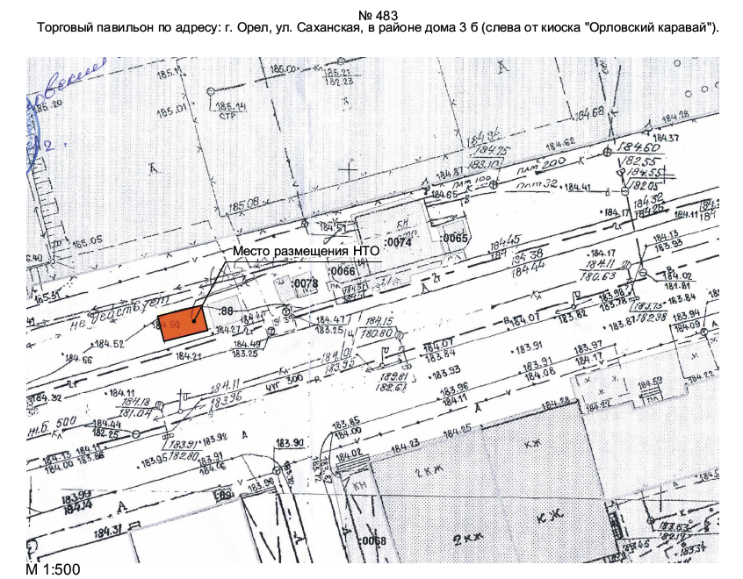
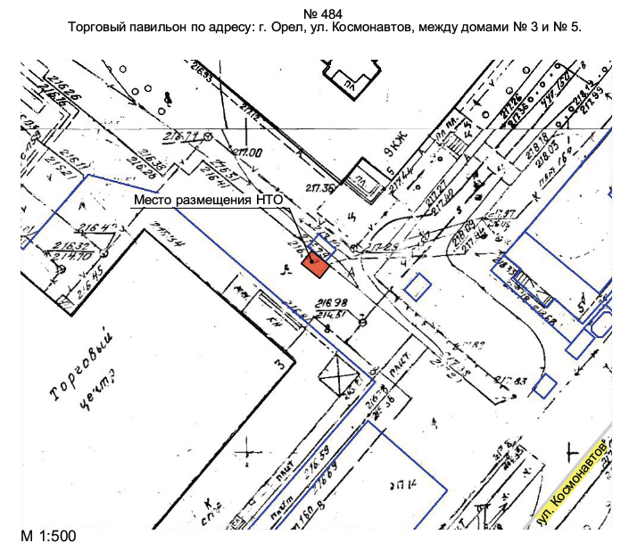
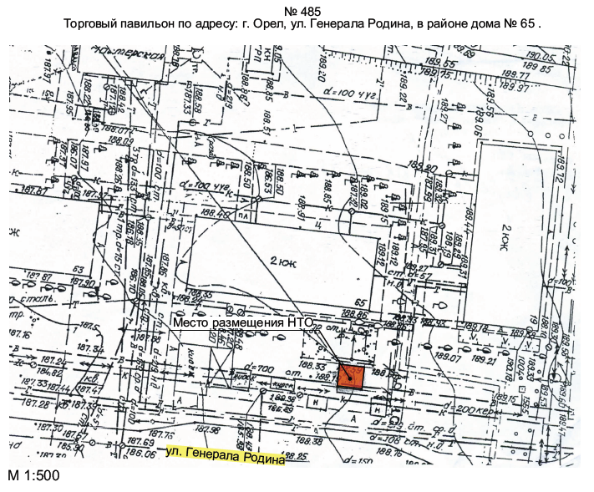
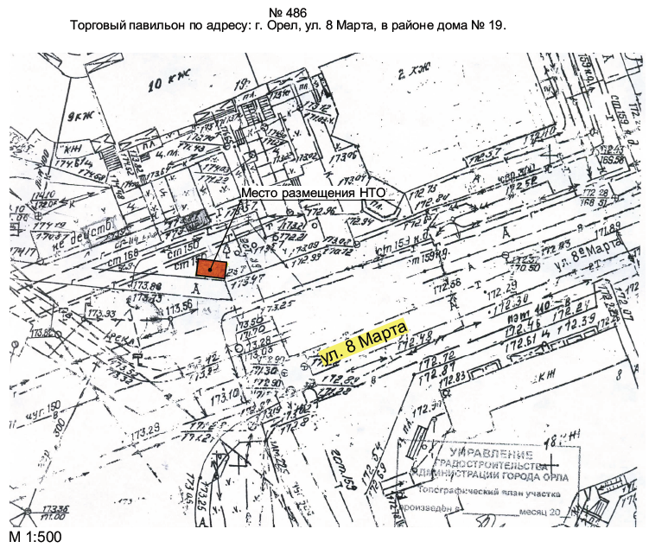
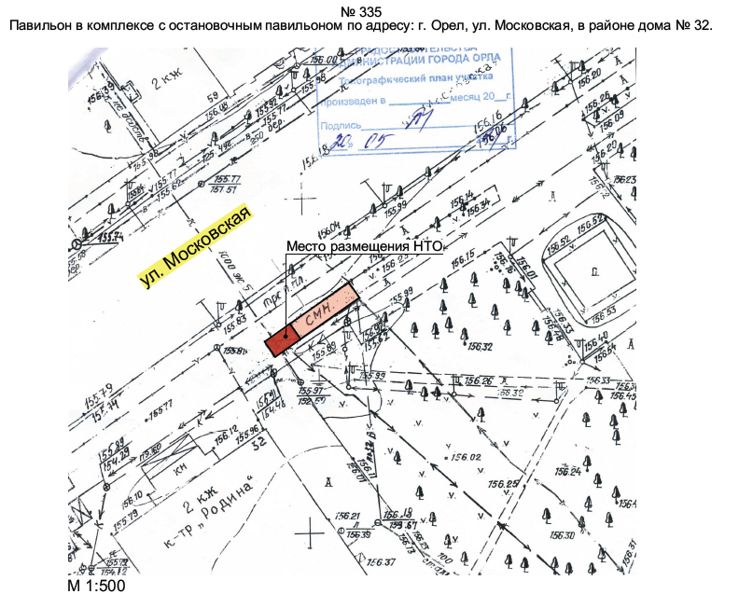
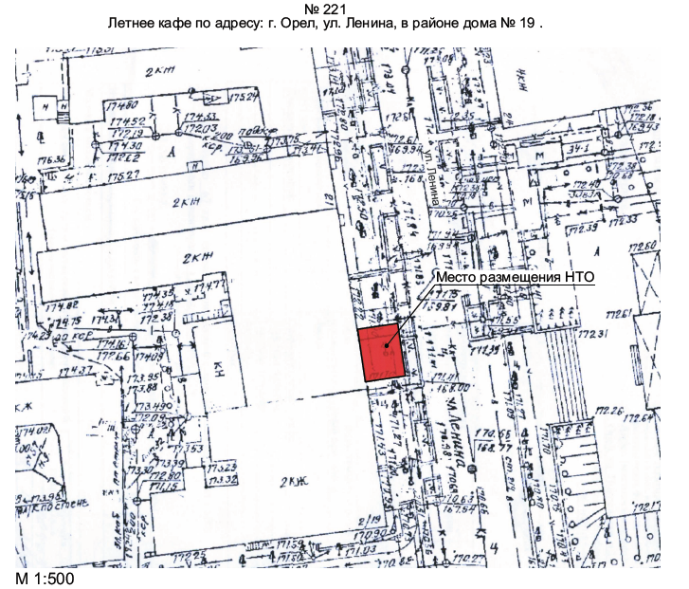
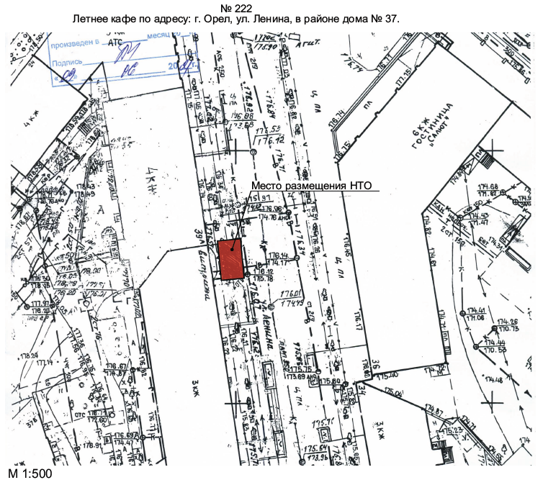

Начальник управления
экономического развития
администрации города Орла М. М. Кузнецов

